Tento dokument představuje schválené informace o přípravku Firazyr se změnami v textech, které byly provedeny od předchozí procedury s dopadem do informací o přípravku (EMA/VR/0000323895) a které jsou vyznačeny revizemi.

Další informace k tomuto léčivému přípravku naleznete na webových stránkách Evropské agentury pro léčivé přípravky https://www.ema.europa.eu/en/medicines/human/EPAR/firazyr

PŘÍLOHA I

SOUHRN ÚDAJŮ O PŘÍPRAVKU
1. NÁZEV PŘÍPRAVKU

Firazyr 30 mg injekční roztok v předplněné injekční stříkačce.

2. KVALITATIVNÍ A KVANTITATIVNÍ SLOŽENÍ

Jedna předplněná injekční stříkačka s objemem 3 ml obsahuje icatibanti acetas odpovídající icatibantum 30 mg.
Jeden ml roztoku obsahuje icatibantum 10 mg.

Pomocné látky se známým účinkem
Úplný seznam pomocných látek viz bod 6.1.

3. LÉKOVÁ FORMA

Injekční roztok.
Roztok je čirá a bezbarvá tekutina.

4. KLINICKÉ ÚDAJE

4.1 Terapeutické indikace

Přípravek Firazyr je indikován k symptomatické léčbě akutních atak dědičného angioedému (HAE) u dospělých, dospívajících a dětí ve věku 2 roky a více, s deficitem inhibitoru esterázy C1.

4.2 Dávkování a způsob podání

Firazyr je určen k použití pod vedením zdravotnického pracovníka.

UDávkování

Dospělí

Doporučená dávka pro dospělé je jedna subkutánní injekce přípravku Firazyr 30 mg.

Ve většině případů stačí k léčbě ataky jediná injekce přípravku Firazyr. Pokud nedojde k úplnému ústupu příznaků nebo se příznaky objeví znovu, po 6 hodinách lze podat druhou injekci přípravku Firazyr. V případě, že ani po podání druhé injekce nedojde k úplnému ústupu příznaků nebo se příznaky objeví znovu, lze po dalších 6 hodinách podat třetí injekci přípravku Firazyr. V průběhu 24 hodin by neměly být podány více než 3 injekce přípravku Firazyr.

V rámci klinických studií nebylo podáváno více než 8 injekcí přípravku Firazyr měsíčně.

Pediatrická populace

Doporučená dávka přípravku Firazyr na základě tělesné hmotnosti u dětí a dospívajících (ve věku 2 až 17 let) je uvedena v tabulce 1 dole.

Tabulka 1: Dávkovací režim pro pediatrické pacienty

Tělesná hmotnost | Dávka (objem injekce)
12 kg až 25 kg | 10 mg (1,0 ml)
26 kg až 40 kg | 15 mg (1,5 ml)
41 kg až 50 kg | 20 mg (2,0 ml)
51 kg až 65 kg | 25 mg (2,5 ml)
> 65 kg | 30 mg (3,0 ml)

V klinické studii nebyla podána více než 1 injekce přípravku Firazyr na jednu ataku HAE.

Nelze doporučit žádný režim u dětí ve věku méně než 2 roky nebo hmotnosti 12 kg nebo méně, protože bezpečnost a účinnost u této pediatrické skupiny nebyla stanovena.

Starší osoby

Zkušenosti s podáváním přípravku u pacientů ve věku nad 65 let jsou omezené.

U starších osob byla prokázána zvýšená systémová expozice ikatibantu. Není známo, zda je tato skutečnost významná ve vztahu k bezpečnosti přípravku Firazyr (viz bod 5.2).

Porucha funkce jater

U pacientů s poruchou funkce jater není nutná úprava dávkování.

Porucha funkce ledvin

U pacientů s poruchou funkce ledvin není nutná úprava dávkování.

Způsob podání

Firazyr je určen k subkutánnímu podání, nejlépe do břišní oblasti.

Injekční roztok přípravku Firazyr by měl být injikován pomalu v důsledku objemu, který se podává.

Každá stříkačka přípravku Firazyr je určena pouze pro jednorázové použití.

Viz příbalová informace pro pacienta, kde jsou uvedeny pokyny pro použití.

Podávání ošetřující osobou nebo samotným pacientem

O zahájení podávání přípravku Firazyr ošetřující osobou nebo samotným pacientem by měl rozhodnout pouze lékař se zkušenostmi v diagnostice a léčbě dědičného angioedému (viz bod 4.4).

Dospělí

Firazyr může být podáván samotným pacientem nebo ošetřující osobou pouze po proškolení v technice subkutánní injekce provedeném zdravotnickým pracovníkem.

Děti a dospívající ve věku 2–17 let

Přípravek Firazyr by měla podávat ošetřující osoba pouze po proškolení v technice subkutánní injekce provedeném zdravotnickým pracovníkem.

  - Kontraindikace

Hypersenzitivita na léčivou látku nebo na kteroukoli pomocnou látku uvedenou v bodě 6.1.

  - Zvláštní upozornění a opatření pro použití

Laryngeální ataky

Pacienty s laryngeálními atakami je třeba po podání injekce pečlivě sledovat ve vhodném zdravotnickém zařízení, dokud lékař nerozhodne, že pacienta lze bez rizika propustit.

Ischemická choroba srdeční

V případě ischémie může antagonismus bradykininových receptorů II. typu teoreticky způsobit zhoršení srdeční funkce a snížení průtoku krve koronárními cévami. Při podávání přípravku Firazyr pacientům s akutní ischemickou chorobou srdeční nebo nestabilní anginou pectoris je proto zapotřebí opatrnosti (viz bod 5.3).

Mozková příhoda

Ačkoli existují důkazy, které podporují pozitivní vliv blokády B2 receptorů bezprostředně po vzniku mozkové příhody, teoreticky je možné, že by ikatibant mohl oslabit pozitivní neuroprotektivní účinek bradykininu v pozdní fáze. Proto je zapotřebí opatrnosti při podávání ikatibantu pacientům během několika týdnů po vzniku mozkové příhody.

Samostatné podávání pacientem nebo ošetřující osobou

Pacientům, kteří Firazyr nikdy dříve nedostali, by měla být první dávka podána ve zdravotnickém zařízení nebo pod dohledem lékaře.

Pokud po samostatném podání nebo podání ošetřující osobou nedojde k úplnému ústupu příznaků nebo se příznaky objeví znovu, doporučuje se, aby pacient nebo ošetřující osoba vyhledali lékařskou pomoc. Pro dospělé by se měly následné dávky, které jsou nutné pro stejnou ataku, podat ve zdravotnickém zařízení (viz bod 4.2). Nejsou k dispozici údaje o podávání následných dávek pro stejnou ataku u dospívajících nebo dětí.

Pacienti s laryngeální atakou mají vždy vyhledat lékařskou pomoc a být sledováni ve zdravotnickém zařízení, a to i poté, co si aplikovali injekci v domácím prostředí.

Obsah sodíku

Tento léčivý přípravek obsahuje méně než 1 mmol (23 miligramů) sodíku v injekční stříkačce, to znamená, že je v podstatě „bez sodíku“.

Pediatrická populace

Existují omezené zkušenosti s léčbou více než jedné ataky HAE s použitím přípravku Firazyr u pediatrické populace.

  - Interakce s jinými léčivými přípravky a jiné formy interakce

Neočekávají se žádné farmakokinetické lékové interakce s postižením CYP450 (viz bod 5.2).

Současné podávání přípravku Firazyr s inhibitory angiotenzin konvertujícího enzymu (ACE) nebylo zkoumáno. ACE inhibitory jsou kontraindikovány u pacientů s dědičným angioedémem vzhledem k možnému zvýšení hladiny bradykininu.

Pediatrická populace

Studie interakcí byly provedeny pouze u dospělých.

  - Fertilita, těhotenství a kojení

Těhotenství

Údaje o podávání ikatibantu těhotným ženám nejsou k dispozici nebo jsou omezené.

Studie na zvířatech prokázaly, že přípravek ovlivňuje uhnízdění zárodku do dělohy a porod (viz bod 5.3), potenciální riziko pro člověka však není známé.

Během těhotenství lze přípravek Firazyr podávat pouze v odůvodněných případech, jestliže potenciální léčebný přínos převáží možná rizika pro plod (např. k léčbě potenciálně život ohrožujících laryngeálních atak).

Kojení

Ikatibant se vylučuje do mléka kojících potkanů v podobných koncentracích, v jakých se nachází v krvi matek. Nebyl zaznamenán žádný vliv na postnatální vývoj potkaních mláďat.

Není známo, zda je ikatibant vylučován do mateřského mléka u lidí, doporučuje se však, aby kojící ženy, které chtějí použít přípravek Firazyr, nekojily po dobu 12 hodin po podání přípravku.

Fertilita

Opakované používání ikatibantu mělo účinky na reprodukční orgány jak u potkanů, tak u psů. Ikatibant neovlivňoval plodnost samců myší a potkanů (viz bod 5.3). Ve studii u 39 zdravých dospělých mužů a žen, kterým byly podávány 3 dávky po 30 mg každých 6 hodin každé 3 dny do celkového počtu 9 dávek, nebyly zaznamenány žádné klinicky významné změny bazální koncentrace reprodukčních hormonů nebo jejich koncentrace po stimulaci GnRH oproti výchozí koncentraci, a to ani u žen, ani u mužů. Nebyly zjištěny žádné významné účinky ikatibantu na koncentraci progesteronu v luteální fázi a na luteální funkci ani na délku menstruačního cyklu u žen a nebyly zaznamenány žádné významné účinky ikatibantu na počet, motilitu a morfologii spermií u mužů. Není pravděpodobné, že by dávkovací režim použitý v této studii byl udržován v rámci klinické praxe.

4.7 Účinky na schopnost řídit a obsluhovat stroje

Přípravek Firazyr má malý vliv na schopnost řídit a obsluhovat stroje. Po použití přípravku Firazyr byla hlášena únava, apatie, vyčerpanost, ospalost a závratě. Tyto příznaky se mohou vyskytnout v důsledku ataky dědičného angioedému. Pacientům je třeba doporučit, aby neřídili a neobsluhovali stroje, jestliže se cítí unaveni nebo mají-li závratě.

4.8 Nežádoucí účinky

Souhrn bezpečnostního profilu

V klinických studiích použitých pro registraci bylo celkem 999 atak dědičného angioedému léčeno 30 mg přípravku Firazyr podanými subkutánně zdravotnickým pracovníkem. Firazyr 30 mg s.c. byl podán zdravotnickým pracovníkem 129 zdravým subjektům a 236 pacientům s dědičným angioedémem.

Téměř u všech jedinců, kteří byli v rámci klinických studií léčeni podkožně podávaným ikatibantem, se vyskytly reakce v místě podání injekce (charakterizované podrážděním kůže, otokem, bolestí, svěděním, erytémem, pocitem pálení). Tyto reakce byly zpravidla mírné až středně závažné, přechodné a vymizely bez nutnosti další intervence.

Tabulkový přehled nežádoucích účinků

Četnost nežádoucích reakcí uvedených v tabulce 2 je definována následujícím způsobem:
velmi časté (≥ 1/10); časté (≥ 1/100 až < 1/10); méně časté (≥ 1/1 000 až < 1/100); vzácné (≥ 1/10 000 až < 1/1 000); velmi vzácné (< 1/10 000).
Všechny nežádoucí reakce na základě zkušeností po uvedení na trh jsou vyznačeny kurzívou.

Table 2: Nežádoucí reakce hlášené v souvislosti s podáváním ikatibantu

Třída orgánových systémů  (kategorie incidence) | Preferovaný termín
Poruchy nervového systému
(Časté, ≥ 1/100 až < 1/10) | Závrať  Bolest hlavy
Gastrointestinální poruchy
(Časté, ≥ 1/100 až < 1/10) | Nauzea
Poruchy kůže a podkožní tkáně
(Časté, ≥ 1/100 až < 1/10)  (Neni známo) | Vyrážka  Erytém  Pruritus  Kopřivka
Celkové poruchy a reakce v místě aplikace
(Velmi časté, > 1/10) | Reakce v místě injekce*
(Časté, ≥ 1/100 až < 1/10) | Pyrexie
Vyšetření
(Časté, ≥ 1/100 až < 1/10) | Zvýšení transamináz
* Podlitina v místě injekce, hematom v místě injekce, pálení v místě injekce, erytém v místě injekce, hypestezie místa injekce, podráždění v místě injekce, znecitlivění v místě injekce, edém v místě injekce, bolest v místě injekce, pocit tlaku v místě injekce, pruritus v místě injekce, zduření v místě injekce, kopřivka v místě injekce a teplo v místě injekce.

Pediatrická populace

Celkem 32 pediatrických pacientů (8 dětí ve věku 2 až 11 let a 24 dospívajících ve věku 12 až 17 let) s HAE bylo během klinických studií vystaveno léčbě ikatibantem. Třicet jedna pacientů obdrželo jednu dávku ikatibantu a 1 pacient (dospívající) dostal ikatibant pro dvě ataky HEA (celkem dvě dávky). Přípravek Firazyr byl podán podkožní injekcí v dávce 0,4 mg/kg na základě tělesné hmotnosti do maximální dávky 30 mg.

Většina pediatrických pacientů, kteří byli léčeni podkožním ikatibantem měli reakci v místě injekce, jako je erytém, otok, pocit pálení, bolesti kůže a svědění nebo pruritus. Tyto reakce byly mírné až střední závažnosti a odpovídaly reakcím, které byly hlášené u dospělých. Dva pediatričtí pacienti měli reakci v místě injekce, která byla hodnocena jako závažná a zcela ustoupila během 6 hodin. Tyto reakce zahrnovaly erytém, otok, pálení a pocit tepla.

Během klinických studií nebyly pozorovány žádné významné změny reprodukčních hormonů.

Popis vybraných nežádoucích účinků

Imunogenita

Při opakované léčbě u dospělých v rámci kontrolovaných studií fáze III byla ve vzácných případech pozorována přechodná pozitivita na protilátky proti ikatibantu. U všech pacientů byla zachována účinnost. Jeden pacient léčený přípravkem Firazyr měl pozitivní test na protilátky proti ikatibantu před léčbou přípravkem Firazyr i po ní. Tento pacient byl sledován po dobu 5 měsíců a další vzorky byly negativní na protilátky proti ikatibantu. U přípravku Firazyr nebyly hlášeny žádné hypersenzitivní ani anafylaktické reakce.

Hlášení podezření na nežádoucí účinky

Hlášení podezření na nežádoucí účinky po registraci léčivého přípravku je důležité. Umožňuje to pokračovat ve sledování poměru přínosů a rizik léčivého přípravku. Žádáme zdravotnické pracovníky, aby hlásili podezření na nežádoucí účinky prostřednictvím národního systému hlášení nežádoucích účinků uvedeného v Dodatku V.

4.9 Předávkování

Nejsou k dispozici žádné klinické údaje týkající se předávkování.

Dávka 3,2 mg/kg podaná intravenózně (přibližně 8krát vyšší než terapeutická dávka) způsobila u zdravých jedinců přechodný erytém, svědění, návaly horka/zrudnutí nebo hypotenzi. Nebyla zapotřebí žádná terapeutická intervence.

5. FARMAKOLOGICKÉ VLASTNOSTI

5.1 Farmakodynamické vlastnosti

Farmakoterapeutická skupina: jiné hematologické látky, léčiva používaná u hereditárního angioedému, ATC kód: B06AC02.

Mechanismus účinku

Dědičný angioedém (HAE) (autosomálně dominantní onemocnění) je způsoben chybějícím nebo dysfunkčním inhibitorem esterázy C1. Ataky dědičného angioedému jsou provázeny zvýšeným uvolňováním bradykininu, což je klíčový mediátor rozvoje klinických příznaků.

Dědičný angioedém se projevuje jako periodické ataky podkožního anebo submukózního edému, který postihuje horní dýchací cesty, kůži a gastrointestinální trakt. Ataka obvykle trvá 2–5 dní.

Ikatibant je selektivní kompetitivní antagonista bradykininových receptorů typu 2 (B2). Je to syntetický dekapeptid, který je strukturálně podobný bradykininu, obsahuje však 5 neproteinogenních aminokyselin. U dědičného angioedému je zvýšená koncentrace bradykininu klíčovým mediátorem rozvoje klinických příznaků.

Farmakodynamické účinky

U zdravých mladých jedinců zabránil ikatibant podávaný v dávkách 0,8 mg/kg během 4 hodin a 1,5 mg/kg/den nebo 0,15 mg/kg/den po dobu 3 dní rozvoji bradykininem navozené hypotenze, vasodilatace a reflexní tachykardie. Když byla dávka bradykininu zvýšena čtyřikrát, bylo prokázáno, že ikatibant je kompetitivním antagonistou.

Klinická účinnost a bezpečnost

Údaje o účinnosti přípravku byly získány v rámci iniciální otevřené studie fáze II a v rámci tří kontrolovaných studií fáze III.

Klinické studie fáze III (FAST-1 a FAST-2) byly randomizované, dvojitě zaslepené, kontrolované studie, které měly stejné uspořádání s výjimkou komparátoru (jedna s perorálně podávanou kyselinou tranexamovou jako komparátorem a jedna kontrolovaná placebem). Celkem 130 pacientů bylo randomizováno do skupin, kterým byl podáván buď ikatibant v dávce 30 mg (63 pacientů), nebo kontrolní látka (kyselina tranexamová u 38 pacientů, nebo placebo u 29 pacientů). Následné epizody dědičného angioedému byly léčeny v rámci otevřené rozšířené studie. Pacientům s příznaky laryngeálního angioedému byl ikatibant podáván v otevřené studii. Primárním cílovým parametrem účinnosti byla doba do počátku úlevy od příznaků určovaná pomocí vizuální analogové škály (VAS). Tabulka 3 uvádí výsledky účinnosti v těchto studiích.

FAST-3 byla randomizovaná, placebem kontrolovaná studie s paralelními skupinami u 98 dospělých pacientů s mediánem věku 36 let. Pacienti byli randomizováni k podávání buď ikatibantu 30 mg nebo placeba subkutánní injekcí. U podskupiny pacientů v této studii se vyskytly akutní ataky dědičného angioedému během užívání androgenů, antifibrinolytik nebo inhibitorů C1. Primárním cílovým parametrem byla doba do počátku úlevy od příznaků hodnocená pomocí kompozitního skóre třípoložkové vizuální analogové škály (VAS-3) sestávající z hodnocení otoku kůže, bolesti kůže a bolesti břicha. Tabulka 4 uvádí výsledky účinnosti ve studii FAST-3.

V těchto studiích byl u pacientů užívajících ikatibant zaznamenán kratší medián doby do počátku úlevy od příznaků (v první studii 2,0 hodiny, ve druhé 2,5 hodiny a ve třetí 2,0 hodiny) ve srovnání s kyselinou tranexamovou (12,0 hodin) a s placebem (4,6 a 19,8 hodiny). Léčebný efekt ikatibantu byl potvrzen sekundárními koncovými body účinnosti.

V integrované analýze těchto kontrolovaných studií fáze III byly doba do počátku úlevy od příznaků a doba do počátku úlevy od primárních příznaků podobné bez ohledu na věkovou skupinu, pohlaví, rasu, tělesnou hmotnost nebo na to, zda pacient užíval androgeny nebo antifibrinolytika nebo ne.

Odpověď na léčbu byla rovněž konzistentní při opakovaných atakách v kontrolovaných studiích fáze III. Celkem bylo u 237 pacientů léčeno 1 278 atak akutního dědičného angioedému podáním 1 386 dávek 30 mg ikatibantu. V hodnocení prvních 15 atak léčených přípravkem Firazyr (1 114 dávek pro 1 030 atak) byla střední doba do počátku úlevy od příznaků podobná pro všechny ataky (2,0 až 2,5 hodin). 92,4 % těchto atak dědičného angioedému bylo léčeno jedinou dávkou přípravku Firazyr.

Tabulka 3. Výsledky účinnosti ve studiích FAST-1 a FAST-2

Kontrolovaná klinická studie srovnávající přípravek FIRAZYR s kyselinou tranexamovou nebo placebem: výsledky týkající se účinnosti léčby
FAST-2 |  |  | FAST-1
 | ikatibant | Kyselina tranexamová |  | ikatibant | Placebo
Počet jedinců v ITT populaci* | 36 | 38 | Počet jedinců v ITT populaci | 27 | 29
Základní hodnoty na vizuální analogové škále (mm) | 63,7 | 61,5 | Základní hodnoty na vizuální analogové škále (mm) | 69,3 | 67,7
Změna ze základních hodnot na 4 hodiny | -41,6 | -14,6 | Změna ze základních hodnot na 4 hodiny | -44,8 | -23,5
Rozdíl mezi způsoby léčby (95% interval spolehlivosti, P-hodnota) | -27,8 (-39,4, -16,2) p < 0,001 |  | Rozdíl mezi způsoby léčby (95% interval spolehlivosti, P-hodnota) | -23,3 (-37,1, -9,4) p = 0,002
Změna ze základních hodnot na 12 hodin | -54,0 | -30,3 | Změna ze základních hodnot na 12 hodin | -54,2 | -42,4
Rozdíl mezi způsoby léčby (95% interval spolehlivosti, P-hodnota) | -24,1 (-33,6, -14,6) p < 0,001 |  | Rozdíl mezi způsoby léčby (95% interval spolehlivosti, P-hodnota) | -15,2 (-28,6, -1,7) p = 0,028
Medián doby do začátku odeznívání příznaků (hodiny) |  |  | Medián doby do začátku odeznívání příznaků (hodiny)
Všechny epizody  (N = 74) | 2,0 | 12,0 | Všechny epizody  (N = 56) | 2,5 | 4,6
Míra odezvy (%, CI) po 4 hodinách od zahájení léčby |  |  | Míra odezvy (%, CI) po 4 hodinách od zahájení léčby
Všechny epizody  (N = 74) | 80,0  (63.1; 91,6) | 30.6  (16,3; 48,1) | Všechny epizody  (N = 56) | 66,7  (46,0; 83,5) | 46,4  (27,5; 66,1)
Medián doby do začátku odeznívání příznaků: všechny příznaky (hodiny): |  |  | Medián doby do začátku odeznívání příznaků: všechny příznaky (hodiny):
Bolest břicha | 1,6 | 3,5 | Bolest břicha | 2,0 | 3,3
Otok kůže | 2,6 | 18,1 | Otok kůže | 3,1 | 10,2
Bolestivost kůže | 1,5 | 12,0 | Bolestivost kůže | 1,6 | 9,0
Medián doby do téměř úplného odeznění příznaků (hodiny) |  |  | Medián doby do téměř úplného odeznění příznaků (hodiny)
Všechny epizody  (N = 74) | 10,0 | 51,0 | Všechny epizody  (N = 56) | 8,5 | 19,4
Medián doby do regrese příznaků, podle pacienta (hodiny) |  |  | Medián doby do regrese příznaků, podle pacienta (hodiny)
Všechny epizody  (N = 74) | 0,8 | 7,9 | Všechny epizody  (N = 56) | 0,8 | 16,9
Medián doby do celkového zlepšení stavu pacienta, podle lékaře (hodiny) |  |  | Medián doby do celkového zlepšení stavu pacienta, podle lékaře (hodiny)
Všechny epizody  (N = 74) | 1,5 | 6,9 | Všechny epizody  (N = 56) | 1,0 | 5,7

Tabulka 4. Výsledky účinnosti ve studii FAST-3

Výsledky účinnosti: FAST-3; kontrolovaná fáze – ITT populace
Cílový parametr | Statistika | Firazyr | Placebo | p-hodnota
 |  | (n = 43) | (n = 45)
Primární cílový parametr
Doba do začátku odeznívání příznaků – kompozitní VAS (hod.) | Medián | 2,0 | 19,8 | < 0,001
Ostatní cílové parametry
Doba do začátku odeznívání primárních příznaků (hod.) | Medián | 1,5 | 18,5 | < 0,001
Změna v kompozitním skóre VAS 2 hodiny po léčbě | Průměr | -19,74 | -7,49 | < 0,001
Změna v kompozitním skóre příznaků po 2 hodinách hodnoceném subjektem | Průměr | -0,53 | -0,22 | < 0,001
Změna v kompozitním skóre příznaků po 2 hodinách hodnoceném zkoušejícím | Průměr | -0,44 | -0,19 | < 0,001
Doba do téměř úplného odeznění příznaků (hod.) | Medián | 8,0 | 36,0 | 0,012
Doba do počátečního zlepšení příznaků hodnoceného subjektem (hod.) | Medián | 0,8 | 3,5 | < 0,001
Doba do počátečního viditelného zlepšení příznaků hodnoceného zkoušejícím (hod.) | Medián | 0,8 | 3,4 | < 0,001

Celkem bylo v těchto kontrolovaných klinických studiích fáze III léčeno 66 pacientů s atakami dědičného angioedému postihujícími hrtan. Výsledky ohledně doby do počátku úlevy od příznaků byly podobné jako u pacientů s nelaryngeálními atakami dědičného angioedému.

Pediatrická populace

Byla provedena nezaslepená nerandomizovaná studie s jedním ramenem (HGT-FIR-086) s celkem 32 pacienty. Všichni pacienti obdrželi alespoň jednu dávku ikatibantu (0,4 mg/kg tělesné hmotnosti do maximální dávky 30 mg) a většina pacientů byla sledována po dobu minimálně 6 měsíců. Jedenáct pacientů bylo prepubertálních a 21 pacientů byla pubertálních nebo postpubertálních.

Populace k hodnocení účinnosti byla tvořena 22 pacienty, kteří byli léčení ikatibantem (11 prepubertálních a 11 pubertálních/postpubertálních) pro ataku HAE.

Cílový parametr účinnosti byl čas do počátku úlevy od příznaků (TOSR) měřený pomocí kompozitního skóre příznaků hodnoceného zkoušejícím. Čas do úlevy od příznaků byl definován jako časový úsek (v hodinách) nutný pro zlepšení příznaků o 20 %.

Celkově byl medián času do počátku úlevy od příznaků 1,0 hodin (95% interval spolehlivosti, 1,0–1,1 hodin). Po 1 resp. 2 hodinách nastal počátek úlevy od příznaků u 50 %, resp. 90 % pacientů.
Celkově byl medián času do minimálních příznaků (nejkratší čas po léčbě, kdy byly všechny příznaky již jen mírné nebo zcela odezněly) 1,1 hodin (95% interval spolehlivosti, 1,0–2,0 hodin).

5.2 Farmakokinetické vlastnosti

Farmakokinetika ikatibantu byla popsána studiemi, v nichž byl ikatibant podáván intravenózně a subkutánně zdravým dobrovolníkům a pacientům. Farmakokinetický profil ikatibantu u pacientů s dědičným angioedémem je podobný jako u zdravých dobrovolníků.

Absorpce

Po subkutánním podání je absolutní biologická dostupnost ikatibantu 97 %. Čas potřebný k dosažení maximální sérové koncentrace je přibližně 30 minut.

Distribuce

Distribuční objem ikatibantu v rovnovážném stavu (Vss) je přibližně 20–25 l. Na proteiny v plazmě se váže 44 % ikatibantu.

Biotransformace

Ikatibant je rozsáhle metabolizován proteolytickými enzymy na inaktivní metabolity, které jsou vylučovány především močí.

In vitro studie potvrdily, že ikatibant není degradován oxidačními metabolickými cestami, není inhibitorem izoenzymů nejvýznamnějšího cytochromu P450 (CYP): CYP 1A2, 2A6, 2B6, 2C8, 2C9, 2C19, 2D6, 2E1 a 3A4 a není induktorem CYP 1A2 a 3A4.

Eliminace

Ikatibant je vylučován převážně ve formě metabolitů, méně než 10 % dávky se vylučuje v nezměněné formě močí. Hodnota clearance je přibližně 15–20 l/hod. nezávisle na dávce. Plazmatický poločas eliminace je přibližně 1–2 hodiny.

Zvláštní populace

Starší lidé

Získané údaje naznačují, že dochází k poklesu clearance v souvislosti s věkem, důsledkem čehož je o 50–60 % vyšší expozice u starších osob (ve věku 75–80 let) ve srovnání s pacienty ve věku 40 let.

Pohlaví

Z údajů vyplývá, že není žádný rozdíl v clearance mezi muži a ženami po korekci na tělesnou hmotnost.

Porucha funkce jater a ledvin

Na základě omezených dat se lze domnívat, že expozice ikatibantu není ovlivňována poruchami funkce jater nebo ledvin.

Rasa

Informace o individuálním vlivu rasy jsou omezené. Dostupné údaje o expozici neukazují žádný rozdíl v clearance mezi pacienty jiné než bílé rasy (n = 40) a pacienty bílé (n = 132) rasy.

Pediatrická populace

Farmakokinetika ikatibantu byla charakterizována u pediatrických pacientů s HAE ve studii HGT-FIR-086 (viz bod 5.1). Po jednom subkutánním podání (0,4 mg/kg do maximálně 30 mg) je čas do maximální koncentrace asi 30 minut a terminální poločas je asi 2 hodiny. Nebyl pozorován žádný rozdíl v expozici ikatibantu mezi pacienty s HAE s atakou a bez ataky. Populační farmakokinetické modelování pomocí údajů od dospělých a dětí ukazuje, že clearance ikatibantu souvisí s tělesnou hmotností s nižšími hodnotami clearance zaznamenanými u pediatrické populace s HAE. Na základě modelování pro dávkování dle hmotnosti je predikovaná expozice ikatibantu u pediatrické populace s HAE (viz bod 4.2) nižší než pozorovaná expozice ve studiích provedených u dospělých pacientů s HAE.

5.3 Předklinické údaje vztahující se k bezpečnosti

Byly provedeny studie po opakovaném podání dávky trvající až šest měsíců u potkanů a devět měsíců u psů. U potkanů i u psů bylo zaznamenáno na dávce závislé snížení hladin cirkulujících pohlavních hormonů, a opakované podávání ikatibantu reverzibilně zpozdilo pohlavní dozrávání.

V devítiměsíční studii u psů byla maximální denní expozice definovaná plochou pod křivkou (AUC) při dávkách, při kterých nebyly pozorovány žádné nežádoucí účinky (No Observed Adverse Effect Levels, NOAEL), 2,3krát vyšší než AUC u dospělých lidí po subkutánním podání dávky 30 mg. Ve studii u potkanů nebyla hodnota NOAEL měřitelná, nicméně všechna zjištění této studie prokázala buď plně nebo částečně reverzibilní účinky u léčených potkanů. Při všech dávkách testovaných na potkanech byla pozorována hypertrofie nadledvinek. Hypertrofie nadledvinek odezněla po ukončení podávání ikatibantu. Klinický význam nálezů týkajících se nadledvinek není znám.

Ikatibant neměl žádný vliv na plodnost samců myší (maximální dávka 80,8 mg/kg/den) a potkanů (maximální dávka 10 mg/kg/den).

V dvouleté studii, která hodnotila karcinogenní potenciál ikatibantu u potkanů, neměly denní dávky na úrovni přibližně dvojnásobně vyšší expozice, než je expozice dosažená terapeutickou dávkou u lidí, žádný vliv na výskyt či morfologii nádorů. Z výsledků nevyplývá karcinogenní potenciál ikatibantu.

Standardní série in vitro a in vivo testů neprokázala genotoxicitu ikatibantu.

Ikatibant neměl teratogenní vlastnosti při podávání formou subkutánní injekce během časného embryonálního a fetálního vývoje potkanům (v maximální dávce 25 mg/kg/den) a králíkům (v maximální dávce 10 mg/kg/den). Ikatibant je silný antagonista bradykininu, proto ve vysokých dávkách může ovlivňovat uhnízdění zárodku do dělohy a následně děložní stabilitu v časné fázi těhotenství. Tento vliv na dělohu se projevuje také v pozdní fázi těhotenství, kdy se objevují tokolytické účinky ikatibantu, což má u potkanů za následek zpoždění porodu s častějším ohrožením plodu a ve vysokých dávkách (10 mg/kg/den) perinatálním úmrtím.

Dvoutýdenní studie subkutánního podávání hledající dávkové rozmezí u mladých krys identifikovala dávku 25 mg/kg/den jako maximálně tolerovanou dávku. V pivotní studii toxicity u mláďat, ve které byly pohlavně nezralým potkanům podávány 3 mg/kg/den po dobu 7 týdnů, byla pozorována atrofie varlat a nadvarlat. Pozorované mikroskopické nálezy byly částečně reverzibilní. Podobné účinky ikatibantu na reprodukční tkáň byly zaznamenány u pohlavně zralých potkanů a psů. Tyto nálezy ve tkáních byly konzistentní s popsanými účinky na gonadotropiny a během následného období bez léčby se jevily jako reverzibilní.

Ikatibant nevyvolal žádné změny převodového systému srdce in vitro (hERG kanál) ani in vivo u zdravých psů, ani u různých psích modelů (programovaná stimulace komor, fyzická námaha a ligatura koronární artérie), kde nebyly pozorovány žádné přidružené hemodynamické změny. Bylo potvrzeno, že ikatibant zhoršuje vyvolanou srdeční ischémii u několika neklinických modelů, ačkoli u akutní ischémie nebyl konzistentně zjišťován škodlivý účinek.

6. FARMACEUTICKÉ ÚDAJE

6.1 Seznam pomocných látek

Chlorid sodný
Ledová kyselina octová (k úpravě pH)
Hydroxid sodný (k úpravě pH)
Voda pro injekci

6.2 Inkompatibility

Neuplatňuje se.

6.3 Doba použitelnosti

2 roky.

6.4 Zvláštní opatření pro uchovávání

Uchovávejte při teplotě do 25 °C.

Chraňte před mrazem.

6.5 Druh obalu a obsah balení

3 ml roztoku v 3ml předplněné injekční stříkačce (sklo typu I) s plunžrovým uzávěrem (bromobutyl potažený fluorokarbonovým polymerem). Součástí balení je subkutánní jehla (25 G; 16 mm).

Velikost balení: jedna předplněná injekční stříkačka s jednou jehlou nebo vícečetné balení obsahující tři předplněné injekční stříkačky se třemi jehlami.

Na trhu nemusí být všechny velikosti balení.

6.6 Zvláštní opatření pro likvidaci přípravku a pro zacházení s ním

Roztok by měl být čirý a bezbarvý, bez jakýchkoli viditelných částic.

Použití u pediatrické populace

Vhodná dávka pro podání vychází z tělesné hmotnosti (viz bod 4.2).

Pokud je požadovaná dávka menší než 30 mg (3 ml), je pro odběr a podání vhodné dávky nutné následující vybavení:

- Adaptér (proximální anebo distální samičí luer lock konektor nebo spojka)
- 3 ml (doporučeno) stříkačka se stupnicí

Předplněná stříkačka s ikatibantem a všechny další složky jsou jen na jedno použití.

Veškerý nepoužitý léčivý přípravek nebo odpad musí být zlikvidován v souladu s místními požadavky.

Všechny jehly a stříkačky by se měly zlikvidovat v nádobě určené pro ostré předměty.

7. DRŽITEL ROZHODNUTÍ O REGISTRACI

Takeda Pharmaceuticals International AG Ireland Branch
Block 2 Miesian Plaza
50–58 Baggot Street Lower
Dublin 2
D02 HW68
Irsko
medinfoEMEA@takeda.com

8. REGISTRAČNÍ ČÍSLA

EU/1/08/461/001
EU/1/08/461/002

9. DATUM PRVNÍ REGISTRACE/PRODLOUŽENÍ REGISTRACE

Datum první registrace: 11. července 2008
Datum posledního prodloužení registrace: 13. března 2013

- DATUM REVIZE TEXTU

Podrobné informace o tomto léčivém přípravku jsou k dispozici na webových stránkách Evropská agentura pro léčivé přípravky http://www.ema.europa.eu.

PŘÍLOHA II

A VÝROBCE ODPOVĚDNÝ ZA PROPOUŠTĚNÍ ŠARŽÍ

B. PODMÍNKY NEBO OMEZENÍ VÝDEJE A POUŽITÍ

C. DALŠÍ PODMÍNKY A POŽADAVKY REGISTRACE

D. PODMÍNKY NEBO OMEZENÍ S OHLEDEM NA BEZPEČNÉ A ÚČINNÉ POUŽÍVÁNÍ LÉČIVÉHO PŘÍPRAVKU

A. VÝROBCE ODPOVĚDNÝ ZA PROPOUŠTĚNÍ ŠARŽÍ

Název a adresa výrobce odpovědného za propouštění šarží

Takeda Pharmaceuticals International AG Ireland Branch
Block 2 Miesian Plaza
50–58 Baggot Street Lower
Dublin 2
D02 HW68
Irsko

B. PODMÍNKY NEBO OMEZENÍ VÝDEJE A POUŽITÍ

Výdej léčivého přípravku je vázán na lékařský předpis.

C. DALŠÍ PODMÍNKY A POŽADAVKY REGISTRACE

- Pravidelně aktualizované zprávy o bezpečnosti (PSUR)

Požadavky pro předkládání PSUR pro tento léčivý přípravek jsou uvedeny v seznamu referenčních dat Unie (seznam EURD) stanoveném v čl. 107c odst. 7 směrnice 2001/83/ES a jakékoli následné změny jsou zveřejněny na evropském webovém portálu pro léčivé přípravky.

D. PODMÍNKY NEBO OMEZENÍ S OHLEDEM NA BEZPEČNÉ A ÚČINNÉ POUŽÍVÁNÍ LÉČIVÉHO PŘÍPRAVKU

- Plán řízení rizik (RMP)

Držitel rozhodnutí o registraci (MAH) uskuteční požadované činnosti a intervence v oblasti farmakovigilance podrobně popsané ve schváleném RMP uvedeném v modulu 1.8.2 registrace a ve veškerých schválených následných aktualizacích RMP.

Aktualizovaný RMP je třeba předložit:
- na žádost Evropské agentury pro léčivé přípravky,
- při každé změně systému řízení rizik, zejména v důsledku obdržení nových informací, které mohou vést k významným změnám poměru přínosů a rizik, nebo z důvodu dosažení význačného milníku (v rámci farmakovigilance nebo minimalizace rizik).

PŘÍLOHA III

OZNAČENÍ NA OBALU A PŘÍBALOVÁ INFORMACE

A. OZNAČENÍ NA OBALU

ÚDAJE UVÁDĚNÉ NA VNĚJŠÍM OBALU

KRABIČKA JEDNOTLIVÉHO BALENÍ

1. NÁZEV LÉČIVÉHO PŘÍPRAVKU

Firazyr 30 mg injekční roztok v předplněné injekční stříkačce
icatibantum

2. OBSAH LÉČIVÉ LÁTKY

Jedna 3ml předplněná injekční stříkačka obsahuje icatibantum ve formě icatibanti acetas odpovídající 30 mg ikatibantu.
Jeden ml roztoku obsahuje 10 mg ikatibantu.

3. SEZNAM POMOCNÝCH LÁTEK

Obsahuje: ledovou kyselinu octovou, hydroxid sodný, chlorid sodný, vodu pro injekce.

4. LÉKOVÁ FORMA A OBSAH BALENÍ

Injekční roztok
Jedna předplněná injekční stříkačka a j
edna 25G jehla.

5. ZPŮSOB A CESTA PODÁNÍ

Subkutánní podání.
Před použitím si přečtěte příbalovou informaci.
Pouze pro jedno použití.

6. ZVLÁŠTNÍ UPOZORNĚNÍ, ŽE LÉČIVÝ PŘÍPRAVEK MUSÍ BÝT UCHOVÁVÁN MIMO DOHLED A DOSAH DĚTÍ

Uchovávejte mimo dohled a dosah dětí.

7. DALŠÍ ZVLÁŠTNÍ UPOZORNĚNÍ, POKUD JE POTŘEBNÉ

8. POUŽITELNOST

EXP

9. ZVLÁŠTNÍ PODMÍNKY PRO UCHOVÁVÁNÍ

Uchovávejte při teplotě do 25 °C. Chraňte před mrazem.

10. ZVLÁŠTNÍ OPATŘENÍ PRO LIKVIDACI NEPOUŽITÝCH LÉČIVÝCH PŘÍPRAVKŮ NEBO ODPADU Z NICH, POKUD JE TO VHODNÉ

11. NÁZEV A ADRESA DRŽITELE ROZHODNUTÍ O REGISTRACI

Takeda Pharmaceuticals International AG Ireland Branch
Block 2 Miesian Plaza
50–58 Baggot Street Lower
Dublin 2
D02 HW68
Irsko

12. REGISTRAČNÍ ČÍSLO

EU/1/08/461/001

13. ČÍSLO ŠARŽE

Lot

14. KLASIFIKACE PRO VÝDEJ

15. NÁVOD K POUŽITÍ

16. INFORMACE V BRAILLOVĚ PÍSMU

Firazyr 30 mg

17 JEDINEČNÝ IDENTIFIKÁTOR – 2D ČÁROVÝ KÓD

2D čárový kód s jedinečným identifikátorem.

18 JEDINEČNÝ IDENTIFIKÁTOR – DATA ČITELNÁ OKEM

PC
SN
NN

ÚDAJE UVÁDĚNÉ NA VNĚJŠÍM OBALU

VNĚJŠÍ KRABIČKA VÍCEČETNÉHO BALENÍ (VČETNĚ „BLUE BOX“)

1. NÁZEV LÉČIVÉHO PŘÍPRAVKU

Firazyr 30 mg injekční roztok v předplněné injekční stříkačce
icatibantum

2. OBSAH LÉČIVÉ LÁTKY

Jedna 3 ml předplněná injekční stříkačka obsahuje icatibantum ve formě icatibanti acetas odpovídající 30 mg ikatibantu.
Jeden ml roztoku obsahuje 10 mg ikatibantu.

3. Seznam pomocných látek

Obsahuje: ledovou kyselinu octovou, hydroxid sodný, chlorid sodný, vodu pro injekci.

4. LÉKOVÁ FORMA A OBSAH BALENÍ

Injekční roztok
Vícečetné balení obsahující tři předplněné injekční stříkačky a tři 25G jehly.

5. ZPŮSOB A CESTA PODÁNÍ

Subkutánní podání.
Před použitím si přečtěte příbalovou informaci.
Pouze pro jedno použití.

6. ZVLÁŠTNÍ UPOZORNĚNÍ, ŽE LÉČIVÝ PŘÍPRAVEK MUSÍ BÝT UCHOVÁVÁN MIMO DOHLED A DOSAH DĚTÍ

Uchovávejte mimo dohled a dohled dětí.

7. DALŠÍ ZVLÁŠTNÍ UPOZORNĚNÍ, POKUD JE POTŘEBNÉ

8. POUŽITELNOST

EXP

9. ZVLÁŠTNÍ PODMÍNKY PRO UCHOVÁVÁNÍ

Neuchovávejte při teplotě nad 25 °C. Chraňte před mrazem.

10. ZVLÁŠTNÍ OPATŘENÍ PRO LIKVIDACI NEPOUŽITÝCH LÉČIVÝCH PŘÍPRAVKŮ NEBO ODPADU Z NICH, POKUD JE TO VHODNÉ

11. NÁZEV A ADRESA DRŽITELE ROZHODNUTÍ O REGISTRACI

Takeda Pharmaceuticals International AG Ireland Branch
Block 2 Miesian Plaza
50–58 Baggot Street Lower
Dublin 2
D02 HW68
Irsko

12. REGISTRAČNÍ ČÍSLO

EU/1/08/461/002

13. ČÍSLO ŠARŽE

Lot

14. KLASIFIKACE PRO VÝDEJ

15. NÁVOD K POUŽITÍ

16. INFORMACE V BRAILLOVĚ PÍSMU

Firazyr 30 mg

17 JEDINEČNÝ IDENTIFIKÁTOR – 2D ČÁROVÝ KÓD

2D čárový kód s jedinečným identifikátorem.

18 JEDINEČNÝ IDENTIFIKÁTOR – DATA ČITELNÁ OKEM

PC
SN
NN
ÚDAJE UVÁDĚNÉ NA VNĚJŠÍM OBALU

VNITŘNÍ KRABIČKA VÍCEČETNÉHO BALENÍ (BEZ „BLUE BOX“)

1. NÁZEV LÉČIVÉHO PŘÍPRAVKU

Firazyr 30 mg injekční roztok v předplněné injekční stříkačce
icatibantum

2. OBSAH LÉČIVÉ LÁTKY

Jedna 3 ml předplněná injekční stříkačka obsahuje icatibantum ve formě icatibanti acetas odpovídající 30 mg ikatibantu.
Jeden ml roztoku obsahuje 10 mg ikatibantu.

3. SEZNAM POMOCNÝCH LÁTEK

Obsahuje: ledovou kyselinu octovou, hydroxid sodný, chlorid sodný, vodu pro injekci.

4. LÉKOVÁ FORMA A OBSAH BALENÍ

Injekční roztok
Jedna předplněná injekční stříkačka a jedna 25G jehla.
Součást vícečetného balení, není určeno k jednotlivému prodeji.

5. ZPŮSOB A CESTA PODÁNÍ

Subkutánní podání.
Před použitím si přečtěte příbalovou informaci.
Pouze pro jedno použití.

6. ZVLÁŠTNÍ UPOZORNĚNÍ, ŽE LÉČIVÝ PŘÍPRAVEK MUSÍ BÝT UCHOVÁVÁN MIMO DOHLED A DOSAH DĚTÍ

Uchovávejte mimo dohled a dohled dětí.

7. DALŠÍ ZVLÁŠTNÍ UPOZORNĚNÍ, POKUD JE POTŘEBNÉ

8. POUŽITELNOST

EXP

9. ZVLÁŠTNÍ PODMÍNKY PRO UCHOVÁVÁNÍ

Neuchovávejte při teplotě nad 25 °C. Chraňte před mrazem.

10. ZVLÁŠTNÍ OPATŘENÍ PRO LIKVIDACI NEPOUŽITÝCH LÉČIVÝCH PŘÍPRAVKŮ NEBO ODPADU Z NICH, POKUD JE TO VHODNÉ

11. NÁZEV A ADRESA DRŽITELE ROZHODNUTÍ O REGISTRACI

Takeda Pharmaceuticals International AG Ireland Branch
Block 2 Miesian Plaza
50–58 Baggot Street Lower
Dublin 2
D02 HW68
Irsko

12. REGISTRAČNÍ ČÍSLO

EU/1/08/461/002

13. ČÍSLO ŠARŽE

Lot

14. KLASIFIKACE PRO VÝDEJ

15. NÁVOD K POUŽITÍ

16. INFORMACE V BRAILLOVĚ PÍSMU

Firazyr 30 mg

17 JEDINEČNÝ IDENTIFIKÁTOR – 2D ČÁROVÝ KÓD

2D čárový kód s jedinečným identifikátorem.

18 JEDINEČNÝ IDENTIFIKÁTOR – DATA ČITELNÁ OKEM

PC
SN
NN

MINIMÁLNÍ ÚDAJE UVÁDĚNÉ NA BLISTRECH NEBO STRIPECH

VÍČKO BLISTROVÉ VANIČKY

1. NÁZEV LÉČIVÉHO PŘÍPRAVKU

Firazyr 30 mg injekční roztok v předplněné injekční stříkačce.
icatibantum

2. NÁZEV DRŽITELE ROZHODNUTÍ O REGISTRACI

Takeda Pharmaceuticals International AG Ireland Branch

3. POUŽITELNOST

EXP

4. ČÍSLO ŠARŽE

Lot

5. JINÉ

Subkutánní podání

MINIMÁLNÍ ÚDAJE UVÁDĚNÉ NA MALÉM VNITŘNÍM OBALU

ŠTÍTEK INJEKČNÍ STŘÍKAČKY

1. NÁZEV LÉČIVÉHO PŘÍPRAVKU A CESTA PODÁNÍ

Firazyr 30 mg
icatibant
sc

2. ZPŮSOB PODÁNÍ

3. POUŽITELNOST

EXP

4. ČÍSLO ŠARŽE

Lot

5. OBSAH UDANÝ JAKO HMOTNOST, OBJEM NEBO POČET

30 mg/3 ml

6. JINÉ

Takeda Pharmaceuticals International AG Ireland Branch

B. PŘÍBALOVÁ INFORMACE

Příbalová informace: informace pro uživatele

Firazyr 30 mg injekční roztok v předplněné injekční stříkačce
icatibantum

Přečtěte si pozorně celou tuto příbalovou informaci dříve, než začnete tento přípravek používat, protože obsahuje pro Vás důležité údaje.

- Ponechte si příbalovou informaci pro případ, že si ji budete potřebovat přečíst znovu.
- Máte-li jakékoli další otázky, zeptejte se svého lékaře nebo lékárníka.
- Tento přípravek byl předepsán výhradně Vám. Nedávejte jej žádné další osobě. Mohl by jí ublížit, a to i tehdy, má-li stejné známky onemocnění jako Vy.
- Pokud se u Vás vyskytne kterýkoli z nežádoucích účinků, sdělte to svému lékaři nebo lékárníkovi. Stejně postupujte v případě jakýchkoli nežádoucích účinků, které nejsou uvedeny v této příbalové informaci. Viz bod 4.

Co naleznete v této příbalové informaci

1. Co je přípravek Firazyr a k čemu se používá
2. Čemu musíte věnovat pozornost, než začnete přípravek Firazyr používat
3. Jak se přípravek Firazyr používá
4. Možné nežádoucí účinky
5. Jak přípravek Firazyr uchovávat
6. Obsah balení a další informace

- Co je přípravek Firazyr a k čemu se používá

Firazyr obsahuje léčivou látku ikatibant.

Přípravek Firazyr se používá k léčbě příznaků dědičného angioedému u dospělých, dospívajících a dětí ve věku 2 roky a více.

U dědičného angioedému je v krvi zvýšená hladina látky s názvem bradykinin, což vede k rozvoji příznaků jako je otok, bolest, pocit na zvracení a průjem.

Přípravek Firazyr blokuje aktivitu bradykininu, proto přeruší další rozvoj příznaků.

2. Čemu musíte věnovat pozornost, než začnete přípravek Firazyr používat

Nepoužívejte přípravek Firazyr

- jestliže jste alergický(á) na ikatibant nebo na kteroukoli další složku tohoto přípravku (uvedenou v bodě 6).

Upozornění a opatření

Před použitím přípravku Firazyr se poraďte se svým lékařem.
- pokud trpíte bolestí na hrudi - anginou pectoris (snížený průtok krve srdečním svalem);
- pokud jste v nedávné době prodělal mozkovou příhodu.

Nežádoucí účinky souvisejících s přípravkem Firazyr jsou podobné příznakům Vašeho onemocnění. Pokud zaznamenáte, že se příznaky záchvatu zhoršily poté, co Vám byl podán Firazyr, okamžitě informujte svého lékaře.

Dále také:
- Vy nebo váš ošetřovatel musíte být proškoleni v technice podávání subkutánní injekce (pod kůži) předtím, než si začnete Firazyr sám/sama podávat nebo než vám ho začne podávat ošetřovatel.

- Ihned poté, co si během probíhajícího laryngeálního záchvatu (ucpání horních cest dýchacích) podáte injekci přípravku Firazyr, nebo Vám injekci podá váš ošetřovatel, musíte vyhledat lékařskou péči ve zdravotnickém zařízení.

- Pokud příznaky po jedné samostatně nebo ošetřovatelem podané injekci přípravku Firazyr neustoupí, vyhledejte lékařskou radu ohledně dalších injekcí přípravku Firazyr. U dospělých pacientů mohou být během 24 hodin podány až 2 další injekce.

Děti a dospívající

Podávání přípravku Firazyr dětem mladším 2 roky nebo s hmotností méně než 12 kg se nedoporučuje, protože nebyl u těchto pacientů zkoušen v klinických studiích.

Další léčivé přípravky a přípravek Firazyr

Informujte svého lékaře o všech lécích, které užíváte, které jste v nedávné době užíval(a), nebo které možná budete užívat.

Není známo, že by přípravek Firazyr ovlivňoval působení dalších léčivých přípravků. Pokud užíváte lék známý jako inhibitor angiotenzin konvertujícího enzymu (ACE) (například kaptopril, enalapril, ramipril, chinapril, lisinopril), který se používá ke snižování krevního tlaku nebo z jiného důvodu, měl(a) byste informovat svého lékaře, než začnete užívat přípravek Firazyr.

Těhotenství a kojení

Pokud jste těhotná nebo kojíte, domníváte se, že můžete být těhotná, nebo plánujete otěhotnět, poraďte se se svým lékařem dříve, než začnete přípravek Firazyr používat.

Jestliže kojíte, pak byste neměla kojit 12 hodin poté, co vám byl naposledy podán přípravek Firazyr.

Řízení dopravních prostředků a obsluha strojů

Pokud se následkem záchvatu dědičného angioedému nebo po podání přípravku Firazyr cítíte unaven(á) nebo máte závratě, neřiďte motorové vozidlo ani neobsluhujte stroje.

Přípravek Firazyr obsahuje sodík

Tento léčivý přípravek obsahuje méně než 1 mmol (23 miligramů) sodíku v injekční stříkačce, to znamená, že je v podstatě „bez sodíku“.

3. Jak se přípravek Firazyr používá

Vždy používejte tento přípravek přesně podle pokynů svého lékaře. Pokud si nejste jistý(á), poraďte se se svým lékařem.

Pokud jste ještě nikdy dříve Firazyr nedostal(a), první dávka přípravku Firazyr Vám bude podána lékařem nebo zdravotní sestrou. Lékař vám sdělí, kdy můžete bezpečně odejít domů.
Je možné, že si po poradě se svým lékařem nebo zdravotní sestrou a proškolení v technice subkutánní injekce (pod kůži) budete moci v případě záchvatu dědičného angioedému Firazyr injikovat sám/sama nebo Vám injekci Firazyru bude moci podat váš ošetřovatel. Je důležité, aby byl Firazyr injikován subkutánně (pod kůži), jakmile zpozorujete záchvat angioedému. Váš lékař nebo zdravotní sestra vás a/nebo vašeho ošetřovatele vyškolí, jak bezpečně injikovat Firazyr podle pokynů uvedených v této příbalové informaci.

Kdy a jak často byste měli používat přípravek Firazyr?

Váš lékař určí přesnou dávku přípravku Firazyr a sdělí vám, jak často má být používán.

Dospělí

- Doporučená dávka přípravku Firazyr je jedna injekce (3 ml, 30 mg) injikovaná subkutánně (pod kůži), jakmile zpozorujete záchvat angioedému (například v případě zvýšeného otoku kůže, zejména v obličeji a na krku, nebo v případě zhoršující se bolesti břicha).

- Pokud u vás nedojde k ústupu příznaků po uplynutí 6 hodin, vyhledejte lékařskou pomoc ohledně dalších injekcí přípravku Firazyr. U dospělých mohou být podány až 2 další injekce během 24 hodin.

- V průběhu 24 hodin nesmíte dostat více než 3 injekce přípravku Firazyr, a pokud potřebujete více než 8 injekcí v průběhu jednoho měsíce, poraďte se s lékařem.

Děti a dospívající ve věku 2 až 17 let

- Doporučená dávka přípravku Firazyr je jedna injekce o objemu 1 ml až maximálně 3 ml na základě tělesné hmotnosti podaná subkutánně (pod kůži) co nejdříve po vzniku příznaků záchvatu angioedému (například zvýšený otok kůže, zejména postihující tvář a krk, zvyšující se bolesti břicha).

- Viz bod týkající se pokynů pro použití ohledně dávky, která se injikuje.

- Pokud si nejste jistý(á), jakou dávku injikovat, zeptejte se svého lékaře, lékárníka nebo sestry.

- Pokud se vaše příznaky zhorší nebo se nezlepší, měli byste okamžitě vyhledat lékařskou pomoc.

Jakým způsobem má být přípravek Firazyr podán?

Přípravek Firazyr je určen k podání formou subkutánní injekce (pod kůži). Injekční stříkačku je možné použít pouze jednou.

Přípravek Firazyr je injikován krátkou jehlou do tukové tkáně pod kůži břicha.

Máte-li jakékoli další otázky týkající se užívání tohoto přípravku, zeptejte se svého lékaře nebo lékárníka.

Následující návod krok za krokem je určen pouze pro:
- Podání samotným pacientem (dospělí)
- Podání ošetřovatelem nebo zdravotnickým profesionálem pro dospělé, dospívající nebo děti ve věku více než 2 roky (s hmotností alespoň 12 kg).

Postup se skládá z následujících hlavních kroků:

1) Všeobecné informace
2a) Příprava injekční stříkačky pro děti a dospívající (2–17 let) o hmotnosti 65 kg nebo méně
2b) Příprava injekční stříkačky a jehly pro injekci (všichni pacienti)
3) Příprava místa pro injekci
4) Injikování roztoku
5) Likvidace injekčního setu

Návod k injekci krok za krokem

1) Všeobecné informace

- Před začátkem procesu očistěte pracovní oblast (povrch) pro použití.

- Omyjte si ruce mýdlem a vodou.

- Otevřete vaničku odloupnutím fólie.

- Vyjměte předplněnou injekční stříkačku z vaničky.

- Odstraňte kryt z konce předplněné injekční stříkačky odšroubováním krytu

- Po odšroubování krytu položte předplněnou injekční stříkačku na rovný povrch

2a) Příprava injekční stříkačky pro
děti a dospívající (2–17 let)
s hmotností 65 kg nebo menší:
Důležité informace pro zdravotníky a ošetřovatele:

Pokud je dávka menší než 30 mg (3 ml), je k odběru odpovídající dávky z injekční stříkačky nutné následující vybavení:

a) Předplněná injekční stříkačka s přípravkem Firazyr (obsahující roztok ikatibantu)

- Konektor (adaptér)

c) 3 ml stříkačka se stupnicí

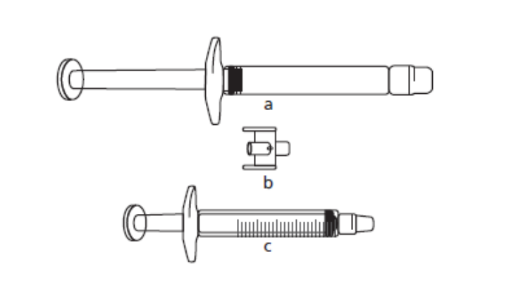
Požadovaný injekční objem v ml se má odebrat do prázdné 3ml stříkačky se stupnicí (viz tabulka níže).

Tabulka 1: Dávkovací režim pro děti a dospívající

Tělesná hmotnost | Objem injekce
12 kg až 25 kg | 1,0 ml
26 kg až 40 kg | 1,5 ml
41 kg až 50 kg | 2,0 ml
51 kg až 65 kg | 2,5 ml

Pacienti s hmotností více než 65 kg budou užívat plný obsah předplněné injekční stříkačky (3 ml).

Pokud si nejste jistý(á), jaký objem roztoku odebrat, zeptejte se svého lékaře, lékárníka nebo sestry

- Odstraňte kryty z každého konce konektoru.

Nedotýkejte se konců konektoru a špičky injekční stříkačky, abyste předešli kontaminaci.

- Našroubujte konektor na předplněnou injekční stříkačku.

- Připojte stříkačku se stupnicí na druhý konec konektoru a ujistěte se, že jsou pevně zajištěny.

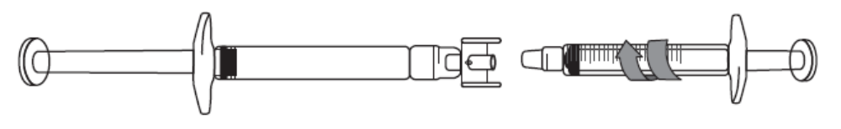

Přenos roztoku ikatibantu do injekční stříkačky se stupnicí:

- Pro zahájení přenosu roztoku ikatibantu zatlačte na píst předplněné injekční stříkačky (úplně nalevo na obrázku níže).
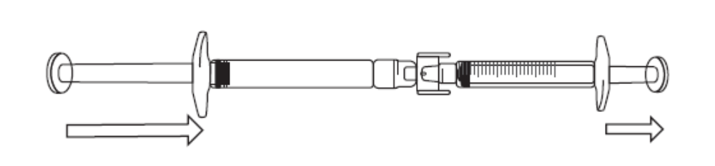

- Pokud nezačne roztok ikatibantu proudit do injekční stříkačky se stupnicí, lehce zatáhněte za píst injekční stříkačky se stupnicí, dokud roztok ikatibantu nezačne proudit do injekční stříkačky se stupnicí (viz obrázek níže).

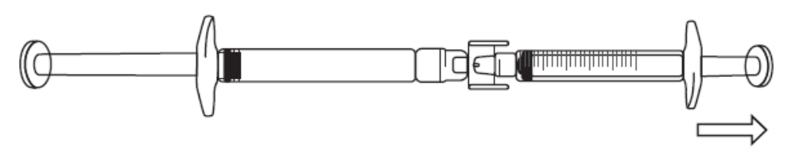

- Tlačte na píst předplněné injekční stříkačky, dokud nebude požadovaný injekční objem (dávka) přenesena do injekční stříkačky se stupnicí. Viz tabulka 1, kde jsou uvedeny informace o dávce.

Pokud je ve stříkačce se stupnicí vzduch:

- Otočte připojené stříkačky tak, aby byla předplněná injekční stříkačka nahoře (viz obrázek níže).
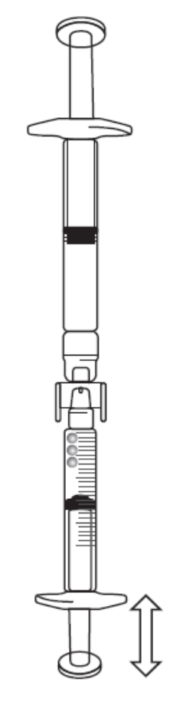
- Zatlačte píst injekční stříkačky se stupnicí tak, aby byl veškerý vzduch přenesen zpět do předplněné injekční stříkačky (tento krok se může několikrát opakovat).
- Odeberte požadovaný objem roztoku ikatibantu.

- Odstraňte předplněnou injekční stříkačku a konektor ze stříkačky se stupnicí.

- Vyhoďte předplněnou injekční stříkačku a konektor do nádoby určené na ostré předměty.

2b) Příprava injekční stříkačky a jehly k injekci:
Všichni pacienti (dospělí, dospívající a děti)
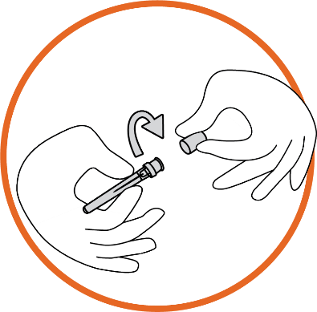

- Odstraňte kryt s jehlou z blistru

- Otočte víčkem krytu jehly, abyste porušil(a) zapečetění (jehla má zůstat v krytu jehly)

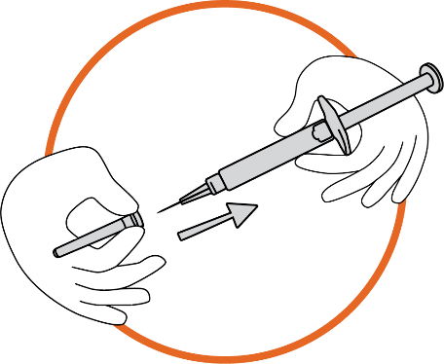

- Uchopte pevně injekční stříkačku. Nasaďte jehlu opatrně na předplněnou injekční stříkačku obsahující bezbarvý roztok

- Našroubujte předplněnou injekční stříkačku na jehlu s jehlou stále ještě v krytu

- Vyjměte jehlu z krytu zatáhnutím za stříkačku. Nevytahujte píst

- Stříkačka je nyní připravena k injekci

3) Příprava místa pro injekci

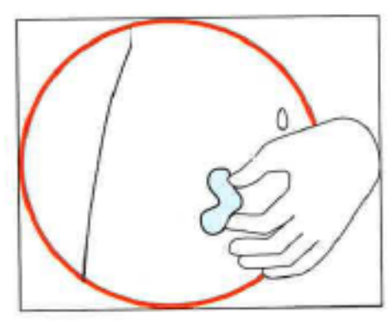

- Zvolte místo pro injekci. Místem vpichu injekce by měl být záhyb kůže na levé či pravé straně břicha přibližně 5-10 cm pod pupkem. Toto místo by mělo být nejméně 5 cm od jakýchkoli jizev. Nevybírejte si místo, které je pohmožděné, oteklé nebo bolestivé

- Očistěte místo injekce alkoholovým tamponem a nechte kůži oschnout.

4) Injikování roztoku

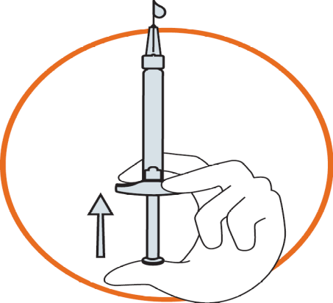

- Držte stříkačku mezi dvěma prsty jedné ruky, s palcem na dolní části pístu

- Zajistěte, aby ve stříkačce nebyly žádné vzduchové bubliny, a to stlačením pístu, dokud se na špičce jehly neobjeví první kapka

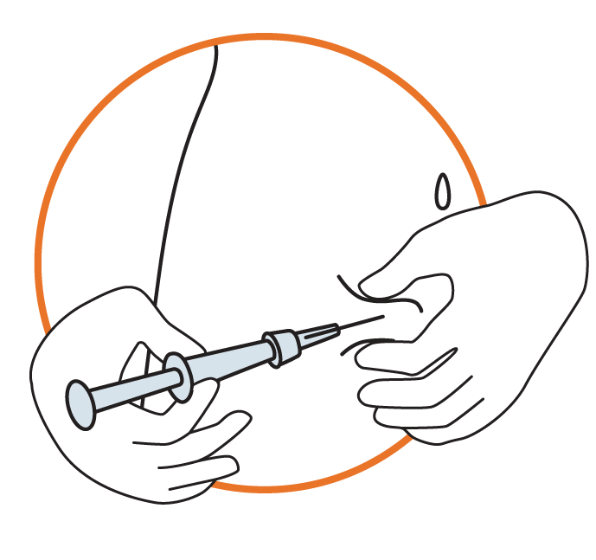

- Držte stříkačku pod úhlem 45-90 stupňů vzhledem ke kůži, s jehlou směřující ke kůži

- Držte stříkačku jednou rukou a druhou rukou jemně uchopte mezi palcem a prsty kožní řasu na dříve vydezinfikovaném místě pro injekci.

- Držte kožní záhyb, přiložte stříkačku ke kůži a rychlým pohybem vpíchněte jehlu do kožního záhybu.

- Pomalu a rovnoměrně tlačte na píst stříkačky, dokud není všechen roztok injikován do kůže a ve stříkačce nezbývá žádná tekutina.

- Píst stlačujte pomalu, aby injekce trvala přibližně 30 vteřin.

- Uvolněte kožní záhyb a jemně vytáhněte jehlu.

5) Likvidace injekčního setu

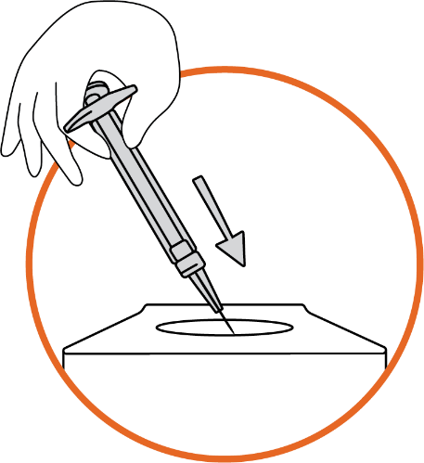

- Injekční stříkačku, jehlu a kryt jehly vyhoďte do nádoby určené na ostré předměty sloužící k likvidaci odpadu, který by mohl ublížit jiným, pokud s ním není správně zacházeno.

4. Možné nežádoucí účinky

Podobně jako všechny léky může mít i tento přípravek nežádoucí účinky, které se ale nemusí vyskytnout u každého. Téměř u všech pacientů, kterým je podán přípravek Firazyr, se vyskytnou reakce v místě podání injekce (jako např. podráždění kůže, otok, bolest, svědění, zarudnutí kůže a pocit pálení). Tyto účinky jsou obvykle mírné a odezní bez nutnosti další léčby.

Velmi časté (mohou postihnout více než 1 pacienta z 10):
- Další reakce v místě podání injekce (pocit tlaku, podlitina, snížená citlivost a/nebo znecitlivění, vyvýšená svědivá kožní vyrážka a pocit tepla).

Časté (mohou postihnout až 1 z 10 pacientů):
- Pocit na zvracení
- Bolest hlavy
- Závratě
- Horečka
- Svědění
- Kožní vyrážka
- Zarudnutí kůže
- Abnormální hodnoty jaterních testů

Není známo (z dostupných údajů nelze určit):
- Kopřivka (urtikarie)

Informujte neprodleně svého lékaře, pokud si všimnete, že u Vás došlo ke zhoršení příznaků záchvatu poté, co Vám byl podán přípravek Firazyr.

Hlášení nežádoucích účinků

Pokud se u Vás vyskytne kterýkoli z nežádoucích účinků, sdělte to svému lékaři nebo lékárníkovi. Stejně postupujte v případě jakýchkoli nežádoucích účinků, které nejsou uvedeny v této příbalové informaci. Nežádoucí účinky můžete hlásit také přímo prostřednictvím národního systému hlášení nežádoucích účinků uvedeného v Dodatku V. Nahlášením nežádoucích účinků můžete přispět k získání více informací o bezpečnosti tohoto přípravku.

5. Jak přípravek Firazyr uchovávat

Uchovávejte tento přípravek mimo dohled a dosah dětí.

Nepoužívejte tento přípravek po uplynutí doby použitelnosti uvedené na štítku a krabičce za EXP. Doba použitelnosti se vztahuje k poslednímu dni uvedeného měsíce.

Uchovávejte při teplotě do 25 °C. Chraňte před mrazem.

Nepoužívejte tento přípravek, pokud si všimnete, že je poškozen obal stříkačky nebo jehly, nebo v případě jakýchkoli viditelných známek poškození, například jestliže je roztok zakalený, obsahuje cizorodé částice nebo pokud došlo ke změně jeho zabarvení.

Nevyhazujte žádné léčivé přípravky do odpadních vod nebo domácího odpadu. Zeptejte se svého lékárníka, jak naložit s přípravky, které již nepoužíváte. Tato opatření pomáhají chránit životní prostředí.

6. Obsah balení a další informace

Co přípravek Firazyr obsahuje

- Léčivou látkou přípravku je icatibantum (ikatibant), přičemž jedna předplněná injekční stříkačka obsahuje 30 miligramů ikatibantu (ve formě icatibanti acetas).
- Dalšími složkami přípravku jsou: chlorid sodný, ledová kyselina octová, hydroxid sodný a voda pro injekci.

Jak přípravek Firazyr vypadá a co obsahuje toto balení

Přípravek Firazyr je dodáván jako čirý a bezbarvý injekční roztok v předplněné skleněné injekční stříkačce o objemu 3 ml. Součástí balení je subkutánní jehla.

Firazyr je dostupný v jednodávkovém balení obsahujícím jednu předplněnou injekční stříkačku s jednou jehlou nebo ve vícedávkovém balení obsahujícím tři předplněné injekční stříkačky se třemi jehlami.

Na trhu nemusí být všechny velikosti balení.

Držitel rozhodnutí o registraci a výrobce
Takeda Pharmaceuticals International AG Ireland Branch
Block 2 Miesian Plaza
50–58 Baggot Street Lower
Dublin 2
D02 HW68
Irsko

Další informace o tomto přípravku získáte u místního zástupce držitele rozhodnutí o registraci:

 | België/Belgique/Belgien  Takeda Belgium NV  Tél/Tel: +32 2 464 06 11  medinfoEMEA@takeda.com |  | Lietuva  Takeda, UAB  Tel: +370 521 09 070  medinfoEMEA@takeda.com
 | България  Такеда България ЕООД  Тел.: +359 2 958 27 36  medinfoEMEA@takeda.com |  | Luxembourg/Luxemburg  Takeda Belgium NV  Tél/Tel: +32 2 464 06 11  medinfoEMEA@takeda.com
Česká republika  Takeda Pharmaceuticals Czech Republic s.r.o.  Tel: +420 234 722 722  medinfoEMEA@takeda.com |  | Magyarország  Takeda Pharma Kft.  Tel.: +36 1 270 7030  medinfoEMEA@takeda.com
 | Danmark  Takeda Pharma A/S  Tlf.: +45 46 77 10 10  medinfoEMEA@takeda.com |  | Malta  Drugsales Ltd  Tel: +356 21419070  safety@drugsalesltd.com
 | Deutschland  Takeda GmbH  Tel: +49 (0)800 825 3325  medinfoEMEA@takeda.com |  | Nederland  Takeda Nederland B.V.  Tel: +31 20 203 5492  medinfoEMEA@takeda.com
 | Eesti  Takeda Pharma OÜ  Tel: +372 6177 669  medinfoEMEA@takeda.com |  | Norge  Takeda AS  Tlf: +47 800 800 30  medinfoEMEA@takeda.com
 | Ελλάδα  Τakeda ΕΛΛΑΣ Α.Ε.  Tηλ: +30 210 6387800  medinfoEMEA@takeda.com |  | Österreich  Takeda Pharma Ges.m.b.H.  Tel: +43 (0) 800-20 80 50  medinfoEMEA@takeda.com
España  Takeda Farmacéutica España, S.A.  Tel: +34 917 90 42 22  medinfoEMEA@takeda.com |  |  | Polska  Takeda Pharma Sp. z o.o.  Tel.: +48223062447  medinfoEMEA@takeda.com
France  Takeda France SAS  Tél: + 33 1 40 67 33 00  medinfoEMEA@takeda.com |  |  | Portugal  Takeda Farmacêuticos Portugal, Lda.  Tel: + 351 21 120 1457  medinfoEMEA@takeda.com
Hrvatska  Takeda Pharmaceuticals Croatia d.o.o.  Tel: +385 1 377 88 96  medinfoEMEA@takeda.com |  |  | România  Takeda Pharmaceuticals SRL  Tel: +40 21 335 03 91  medinfoEMEA@takeda.com
Ireland  Takeda Products Ireland Ltd  Tel: 1800 937 970  medinfoEMEA@takeda.com |  |  | Slovenija  Takeda Pharmaceuticals farmacevtska družba d.o.o.  Tel: + 386 (0) 59 082 480  medinfoEMEA@takeda.com
Ísland  Vistor ehf.  Sími: +354 535 7000  medinfoEMEA@takeda.com |  |  | Slovenská republika  Takeda Pharmaceuticals Slovakia s.r.o.  Tel: +421 (2) 20 602 600  medinfoEMEA@takeda.com
Italia  Takeda Italia S.p.A.  Tel: +39 06 502601  medinfoEMEA@takeda.com |  |  | Suomi/Finland  Takeda Oy  Puh/Tel: 0800 774 051  medinfoEMEA@takeda.com
Κύπρος  A.POTAMITIS MEDICARE LTD  Τηλ: +357 22583333  a.potamitismedicare@cytanet.com.cy |  |  | Sverige  Takeda Pharma AB  Tel: 020 795 079  medinfoEMEA@takeda.com
Latvija
Takeda Latvia SIA
Tel: +371 67840082
medinfoEMEA@takeda.com

Tato příbalová informace byla naposledy revidována

Další zdroje informací

Podrobné informace o tomto léčivém přípravku jsou k dispozici na webových stránkách Evropské agentury pro léčivé přípravky Hhttps://www.ema.europa.euH.

